¿QUÉ ES UN PLAN DE PARTICIPACIÓN FAMILIAR Y COMUNITARIA?
HABLEMOS

A School where Educating Is Our Number One Goal

4725 River Green Parkway Duluth, GA 30096
www.newlifeacademyga.com

(8/30/24 Final Draft)

Es un plan que describe cómo nuestra escuela brindará oportunidades para mejorar la participación familiar que apoyará el aprendizaje de los estudiantes en la escuela y en el hogar. Todos los estudiantes y sus familias están invitados y alentados a participar plenamente en las oportunidades descritas en este plan.
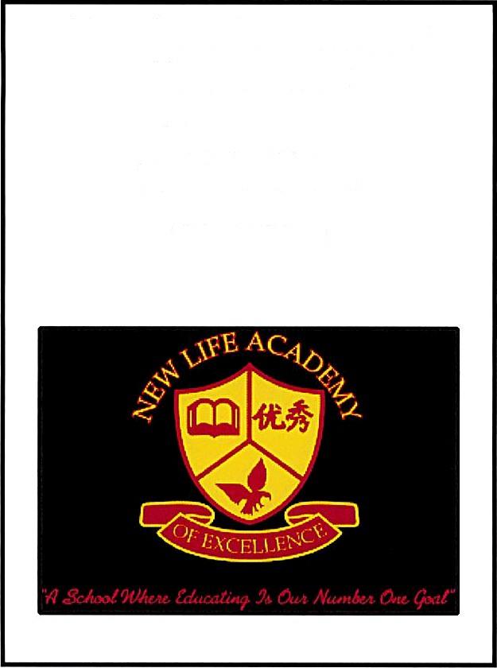
El colegio proporcionará información y tantas oportunidades como sea posible para la participación de todos los miembros de la familia.
NEW LIFE ACADEMY OF EXCELLENCE
THE PLAN...
THE PROMISE...
2024-2025

¿QUÉ ES UNA PROMESA ESCUELA-FAMILIA?

Es un acuerdo escrito que describe cómo la escuela, los estudiantes y la familia trabajarán juntos para garantizar el éxito académico de su hijo. Una Promesa Escuela-Familia eficaz contiene los siguientes elementos:

- Objetivos de aprendizaje claros que estén vinculados al plan de mejora de la escuela.
- Habilidades específicas que los estudiantes aprenderán durante el año.
- Estrategias que el personal, las familias y los estudiantes utilizarán para mejorar el aprendizaje de los estudiantes.
- Formas de ampliar el aprendizaje en casa
- Métodos que los maestros y miembros de la familia utilizarán para comunicar sobre el progreso de los estudiantes.
- Oportunidades para que los miembros de la familia observen y participen en el aula.
- Desarrollado conjuntamente por familias, personal escolar, estudiantes, socios comerciales de la comunidad y otras partes interesadas durante nuestra reunión de planificación.
- Revisado y revisado durante todo el año a través de Parent Square, sitio web, conferencias de padres y maestros, boletines, reuniones de SWCC, postales y Actividades para desarrollar la capacidad de los padres.

Métodos de comunicación bidireccional regular entre docentes y familias.

- Correo electrónico, mensajes de texto, sitio web y llamadas telefónicas
- Parent Square, Parent VUE
- Reuniones de zoom
- Correspondencia en papel, carpetas de los viernes (K-2)
- Encuestas
Si necesita servicios de interpretación y/o traducción, comuníquese con la Sra. Melody Sledge @ (470) 785-2317
ACTIVIDADES PARA CONSTRUIR NUESTRA ASOCIACIÓN

Noche de currículo
Reunión anual de padres de Título I
Talleres para desarrollar la capacidad de los padres
Proyectos de servicio a nivel escolar
Noche Internacional
Conferencias de padres y maestros
Reuniones del consejo comunitario de toda la escuela

Oportunidades para padres voluntarios

'
¿DÓNDE ESTÁ DISPONIBLE EL PLAN?

El Plan de participación familiar y comunitaria y toda la demás información del Título I están disponibles en el sitio web de nuestra escuela en la Sección Título I. Las familias también pueden encontrar copias impresas de este Plan de participación familiar y comunitaria en nuestro Centro de participación familiar.
¿CÓMO SE DESARROLLA Y REVISA EL PLAN?
It is reviewed and revised at least annually during the Planning

Se revisa y revisa al menos una vez al año durante la reunión de planificación en la primavera. Todos los formularios de comentarios de la Reunión de Planificación se envían a la Oficina de Programas Federales para su revisión. Las familias que no puedan asistir a la reunión de planificación tienen la oportunidad de revisar los borradores de los documentos y brindar comentarios durante el período de revisión del borrador de los documentos.
'
COMUNICACIÓN

La comunicación escrita está disponible para todos los padres en inglés y hay idiomas adicionales disponibles a pedido. Además, hay intérpretes disponibles para conferencias de padres y maestros, talleres familiares y reuniones individuales de padres.

INVOLUCRAR Y EMPODERAR A LAS FAMILIAS CON...

- Información del programa Título I: La información del programa está disponible durante la reunión de planificación del Título I en la primavera y las reuniones anuales de padres en el otoño, en el sitio web de la escuela y en el Centro para padres.
- Información del plan de estudios: Es importante saber lo que su hijo está aprendiendo en la escuela. Lo mantendremos informado durante todo el año sobre lo que su hijo está aprendiendo durante las reuniones de padres, conferencias, eCLASS y en el sitio web de nuestra escuela.
- Monitoreo del progreso estudiantil: El Portal para padres es un recurso en línea que permite a las familias ver las calificaciones, la asistencia, los horarios, las evaluaciones y los resultados de su hijo, el historial de cursos y mucho más. Monitorear el progreso de su hijo en la escuela es una forma importante de participar.
- Recursos para padres: Tenemos muchos recursos disponibles para que los use en casa con su hijo. También organizamos varios talleres para padres para empoderarlos mientras trabajan con su hijo en casa.
- Capacitación del personal: Capacitaremos a nuestro personal para comunicarse efectivamente con usted. Su opinión sobre cómo capacitamos a nuestro personal es valiosa.
- Comunicación: Nos comunicaremos, en la medida de lo posible, todo en formato con usted en un idioma y formato que comprenda. Siempre que sea posible, proporcionaremos intérpretes durante los talleres para padres y eventos académicos. La traducción está disponible para la mayoría de los documentos.
- Apoyo a la transición: Ingresar a una nueva escuela puede resultar aterrador tanto para los estudiantes como para las familias. Organizaremos eventos para asegurarnos de que tanto usted como su hijo sepan lo que se espera y cómo pueden prepararse mientras su hijo hace la transición a un nuevo nivel escolar, universitario y profesional.

¿SABÍAS?
- El Título I es un programa federal diseñado para apoyar los esfuerzos de reforma escolar para mejorar la enseñanza y el aprendizaje de todos los estudiantes.
- Los programas de Título I se basan en medios eficaces para mejorar el rendimiento estudiantil e incluyen estrategias para apoyar la participación familiar.
- La Oficina del Título I reserva al menos el uno por ciento de la asignación del distrito para financiar programas de participación familiar y comunitaria. El uso de estos fondos se basa en sugerencias recopiladas en nuestras reuniones de planificación de primavera de familias y miembros de la comunidad. Los fondos se distribuyen equitativamente a todas nuestras escuelas de Título I.
- Se puede proporcionar cuidado de niños y/o transporte para reuniones y eventos escolares.

DECLARACIÓN DE MISIÓN Y VISIÓN

La misión de New Life Academy of Excellence, Inc es ayudar a los padres de
Condado de Gwinnett al proporcionar una escuela de elección. Logramos nuestra misión proporcionando un ambiente educativo para el logro académico y el crecimiento y desarrollo individual mientras preparamos a los estudiantes para tener éxito en una economía global.
VISITE NUESTRO CENTRO DE PARTICIPACIÓN FAMILIAR
TRABAJANDO JUNTOS PARA GARANTIZAR EL ÉXITO
NUESTRAS METAS DEL DISTRITO

Empatía: Competencia cultural, bienestar del personal y de los estudiantes, diversidad de educadores.
Equidad: Sistema de múltiples niveles de apoyo, oportunidades y acceso, asignación equitativa de recursos.
Eficacia: Sistema de evaluación basado en resultados, gestión del talento, retorno de la inversión educativa.
Excelencia: Destino educativo preferido, preparación postsecundaria y laboral, comunicación y compromiso de clase mundial.

New Life Academy of Excellence lo hará . . .
- proporcionar estrategias que las familias y los estudiantes puedan utilizer para mejorar el rendimiento estudiantil en lectura y matemáticas
- proporcionar recursos y enlaces a sitios web para que las familias y los estudiantes practiquen actividades.
- crear oportunidades continuas para la comunicación bidireccional con las familias y los estudiantes para fortalecer el rendimiento




Nuestro Centro de Participación Familiar tiene recursos disponibles para que las familias los consulten y utilicen en casa. Nuestra enlace de extensión para padres es Theresa Caine. Ella está disponible para ayudarte a encontrar
recursos, navegar por el Portal para padres, conectarse con maestros, y aprenda cómo puede ayudar a sus hijos en casa.

Nuestro Centro de Participación Familiar está ubicado en la Academia de Excelencia New Life - Campus de la escuela secundaria, Habitación #1

3425 Corporate Way, Duluth, GA 30096

NUESTRAS METAS ESCOLAR

Proporcionaremos a todos los estudiantes un plan de estudios e instrucción de alta calidad en un entorno de aprendizaje eficaz y de apoyo para cumplir con altos estándares académicos.

New Life Academy of Excellence lo hará

- Utilizar técnicas de enseñanza innovadoras que garanticen el éxito de cada estudiante presentadas por un cuerpo docente superior.
- Ofrecer un plan de estudios desafiante que prepare a los niños para una vida de liderazgo en un mundo que cambia rápidamente.
- Trabajar con padres y comunidades locales para ayudar a los estudiantes a desarrollar el intelecto y el carácter.

Como estudiantes, haremos...
- Participar activamente en actividades de aprendizaje diarias.
- Monitorear nuestro progreso y usar nuestra agenda
- Buscar ayuda y orientación de maestros y familiares cuando sea necesario

Como Familias, haremos...
- Asistir a talleres familiares y eventos escolares.
- Apoyar los esfuerzos de los maestros: comunicarse con el maestro según sea necesario
Animar a mi hijo a practicar habilidades de lectura y matemáticas en casa.
Horas de operación
Lunes – Viernes
8:00 AM - 9:30 AM y 1:00 PM - 2:00 PM
Horarios adicionales son con cita previa.
Comuníquese con Theresa Caine para obtener información adicional sobre nuestro Centro de participación familiar y los recursos disponibles para su salida.
(470) 785-2317

tcaine@newlifeacademyga.com


Comuníquese con el maestro de su hijo para conocer las oportunidades de voluntariado y la política de observación del aula.

